DOCTRINA SOCIAL DE LA IGLESIA O ENSEÑANZA SOCIAL DE LA IGLESIA
Mensaje del papa juan pablo II a los jóvenes del siglo 21
Mis queridos jóvenes,
Que el evangelio se convierta en su tesoro más apreciado: en el estudio atento y en la acogida generosa de la palabra del señor encontraran alimento y fuerza para la vida de cada día, encontraran las razones de un compromiso sin límites en la construcción de la civilización del amor.
Juan pablo II, Jornada mundial de la juventud
2000, No.4
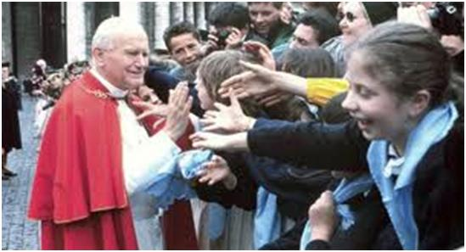
La intervención del Magisterio de la Iglesia en las llamadas realidades temporales tiene como su mejor expresión saber que existió y persiste aún una corriente eclesial que prefiere utilizar la expresión pensamiento social o enseñanza social en vez de doctrina social debido a la connotación dogmática propia de la palabra doctrina. Así por ejemplo, el Concilio Vaticano II evitó la expresión doctrina social y Pablo VI prefirió hablar de enseñanza social. Juan Pablo II ha vuelto a utilizar con absoluta libertad la ya clásica expresión doctrina social, quizás para destacar su importancia como concilios, sínodos, doctores cristianos destacados santos de toda la historia mediación para la religión y en la vida de la Iglesia.

BIBLIOGRAFIAS
CIBERGRAFIAS.
-www.reflejosdeluz.net/pastoral/htm
-www.slideshare.net/…/y-entrevista-evangelización-y-doctrina
(vida, 2005)
(16 de OCTUBRE de 2014). Obtenido de http://doctrinaenlaiglesia.blogspot.com/
(16 de OCTUBRE de 2014). Obtenido de PARROQUIA DE SAN MARTIN DE PORRES: http://parroquiasmp.blogspot.com/2010/08/pastoral-social-y-doctrina-social-de-la.html
BIBLIOTECA Y DOCUMENTACION. (16 de OCTUBRE de 2014). Obtenido de http://www.formacioncofrade.org/Documentos/Doctrina_Social_Iglesia.php
vida, i. f. (2005). la biblia catolica para jovenes. estados unidos de america: verbo divino.

